绍兴市中医院排队叫号管理系统项目

一、招标编号：2019-04-0070

二、供应商的资格要求

1.符合政府采购法第二十二条之供应商资格规定。

2.不接受联合体投标。

三、采购人联系方式：绍兴市中医院，陶建儿,13989593681。

四、招标项目名称及数量

01标排队叫号管理系统项目（预算：40万）

（一）系统概述
医院排队叫号管理系统能很好地解决患者在看病中所遇到的各种排队、拥挤和混乱等现象，为病人看病及医生诊断和护士管理带来方便，做到人人平等，合理公正，井然有序。体现医院以病人为中心的服务宗旨，改善就医环境。同时也能对病人流量情况及医生的工作状况做出各种统计，为管理层进一步决策提供依据。
本系统要求等离子电视与19寸一体机显示，护士工作站，实现视频、动态的文字滚屏（叠加在视频）、叫号信息三合一，并可增加其他叫号方案。通过自动取号、自动叫号、身份识别、动态数据实时监控和效率管理等方法。在前台，可以起到医生的叫号功能，做到秩序、文明、公平、舒适；在后台，院领导可通过远程监控及时得知前台的各项情况，如：各诊室的就诊情况、各医生的工作状况和病人情况等等，以便领导合理安排人员。
本次医院需要建设的科室为：门诊(3号楼)三楼(国医馆、针灸科、中内科)、门诊(3号楼)四楼(眼科、口腔科、耳鼻咽喉科、妇科)等；需要改造的科室为：门诊(3号楼)一楼(骨伤科、康复科)、门诊(3号楼)二楼(儿科) 。
总体要求：
系统应具有软件统一管理平台，通过TCP/IP通讯，由管理人员对全院排队系统进行配置、管理、查看等功能，叫号显示屏与信息发布内容与系统统一管理平台完全集成。
1、采用计算机联网管理方式，作为医院信息管理系统的一部分，系统应完全兼容目前浙江省、绍兴市预约平台与医院诊间预约平台；排队叫号系统的软件必须提供开放的接口，便于医院信息管理系统能够通过此开放接口，实现资源共享；资源信息包括患者就诊和医生诊疗情况等信息；
2、每个需要叫号功能的人员（医生）采用电脑软件实现叫号（这些人员均有电脑工作站），可以实现呼叫、再呼叫、优先、转移及暂停服务等功能；可以在多个队列中任意呼叫病人，也可以按一定规则呼叫，从而体现多队列的公平呼叫，对于急诊病人可优先呼叫；
3、电脑中输入挂号信息，可自动通过计算机网络把病员挂号信息分发送到相关诊室；
4、在诊室、候诊等处设置综合显示屏，以显示当前就诊信息，包括诊室和就诊号码；
5、诊室处的综合显示屏，每隔一定时间刷新一次；
6、排队的内容可以同时进行语音播叫和屏幕（19寸一体机和等离子电视机）显示；
7、病人通过诊区签到机来实现签到，签到病人挂号信息用等离子电视机显示；
8、在等离子电视机上可以同时显示排队叫号内容及呼队列统计；
9、各科室的护士站可以对本科室的病人进行再分类，以便指定医生或就诊房间；
10、可随时将错过就诊者插队就诊，插队可以自由配置，按照医院规则插到指定位数，医生也可以暂停服务；
11、对病人就诊情况及医生的工作状况作出各种统计，为医院管理层管理和决策提供依据；
12、系统应留有一定扩展余地；
13、设计过程中要充分考虑各类病员休息等候区的信息显示功能，并提出科学、高速的人员动态管理方法。
14、与医院先前已经建设好的排队叫号系统进行无缝对接、整合。
15、队列管理：
1）可以将队列中病员的就诊次序提前或推后。
2）根据病人的要求选定就诊医生。
3）设定病员数量警报线，就诊数量超过警报设置的数量时，队列变红，闪烁提示。
4）转移队列，有需要时，可将某科室的病员转移到其他科室会诊。
5）支持特殊对象的优先服务，如残疾人、老年人。
6）显示管理：设置队列的显示名称、显示内容、显示长度，对齐方式。
7）显示监控：在界面里监控当前显示的内容。
8）呼叫记录查询和统计：查询各部门呼叫的记录，开始时间、结束时间，病人姓名等信息，统计就诊的最长时间，平均时间，病员等候时间，科室就诊数，医生诊断病人数等信息。
9）数据分析：强大的报表与统计系统，可以实时统计平均等待时间，就诊次数等数据项目。多种的统计表现形式，具有平面、三维、柱状、曲线等图形表现形式。
10）消息发送与管理：系统支持护士站、医生、医院管理者之间均可互相发送消息，及时沟通。

（二）系统要求

1、主控软件
控制管理科室排队系统的运行（包括显示终端的发送程序及语音呼叫软件的合成）。
- 软件要求提供远程排队查询功能。医院目前已接入绍兴市预约诊疗平台远程查询排队信息功能，此功能必须兼容医院现有软件接口，如果无法兼容现有接口，因此与HIS软件开发公司产生的软件接口费用自理，投标文件中提供相应承诺书。
- ★支持诊室屏、等候区一体机的模板统一管理功能。
- 二楼内外科区域叫号系统为一期项目，此项目为新增二期项目，为便于全院统一信息化管理，对于排队系统要求兼容现在排队数据平台，所有排队数据与相关设置项目兼容当前排队平台，因兼容性问题产生的接口兼容费用自理，投标文件中提供相应承诺书。如要了解一期项目建设情况，可现场踏看，踏看联系方式详见采购人联系方式。
- 主控软件开发中要求兼容开发超声科的预约取号功能、实现超声科预约取号功能。
2、HIS接口软件
用于提取病人信息、医生信息、科室信息，要求医生信息与科室信息定时自动同步，与HIS系统进行无缝对接，因兼容性问题造成的HIS接口调整产生HIS方的接口费用自理，投标文件中提供相应承诺书。
3、护士站管理软件及硬件配置要求（每个科室护士站1套）
1）管理软件具有以下功能：
系统的运行控制管理；
实时监控各个队列及医生工作状况的信息。
对各有效信息进行统计，并形成多种有价值的报表。
2)系统运行环境：
软件：
﹥操作系统： Windows 2000 及以上版本
﹥Microsoft .NET Framework 1.1
﹥数据库：SQL Server 2000 Sp3及以上
3)典型的统计报表
﹥就诊人数状况实时统计报表（可实时统计当前门诊大厅的就诊队列、医生姓名，诊治人数、平均诊治时间、最长诊治时间、诊治比率等）。
﹥所有就诊队列状况实时统计报表（可实时统计当前门诊大厅的就诊队列、总诊治人数、平均诊治时间、最长诊治时间、平均等待时间、最长等待时间、诊治比率、等待比率等）。
﹥就诊人数状况统计日报表（可统计指定门诊大厅的就诊队列、医生姓名，诊治人数、平均诊治时间、最长诊治时间、诊治比率等）。
﹥所有就诊队列状况统计日报表（可统计指定日门诊大厅的就诊队列、总诊治人数、平均诊治时间、最长诊治时间、平均等待时间、最长等待时间、诊治比率、等待比率等）。
﹥医生诊断状况统计报表（可统计指定医生某日到某日就诊队列、医生姓名，诊治人数、平均诊治时间、最长诊治时间、诊治比率等）。
﹥就诊队列状况统计日报表（可统计指定日所有医生在指定就诊队列的诊治人数、平均诊治时间、最长诊治时间、诊治比率等）。
﹥就诊队列状况统计周报表（可统计指定周所有医生在指定就诊队列的诊治人数、平均诊治时间、最长诊治时间、诊治比率等）
﹥就诊队列状况统计月报表（可统计指定月所有医生在指定就诊队列的诊治人数、平均诊治时间、最长诊治时间、诊治比率等）
4、虚拟呼叫器（医生呼叫终端，每个医生站安装1个）
医生呼叫软件安装于医生工作电脑内，用于呼叫病人前来就诊；
呼叫软件具有顺呼、复呼、选呼、暂停、转移、换队等功能，同时屏幕实时显示当前队列、等候人数、登录状态和呼叫状态；
特殊需要的软件，还附带即时短消息功能。
医生呼叫软件的界面如左图所示。
5、等候厅综合显示终端（采用65寸液晶电视）
等候厅综合屏安装于病人等候的候诊大厅，它综合显示等候病人的排队号码及要前往就诊的诊室号。
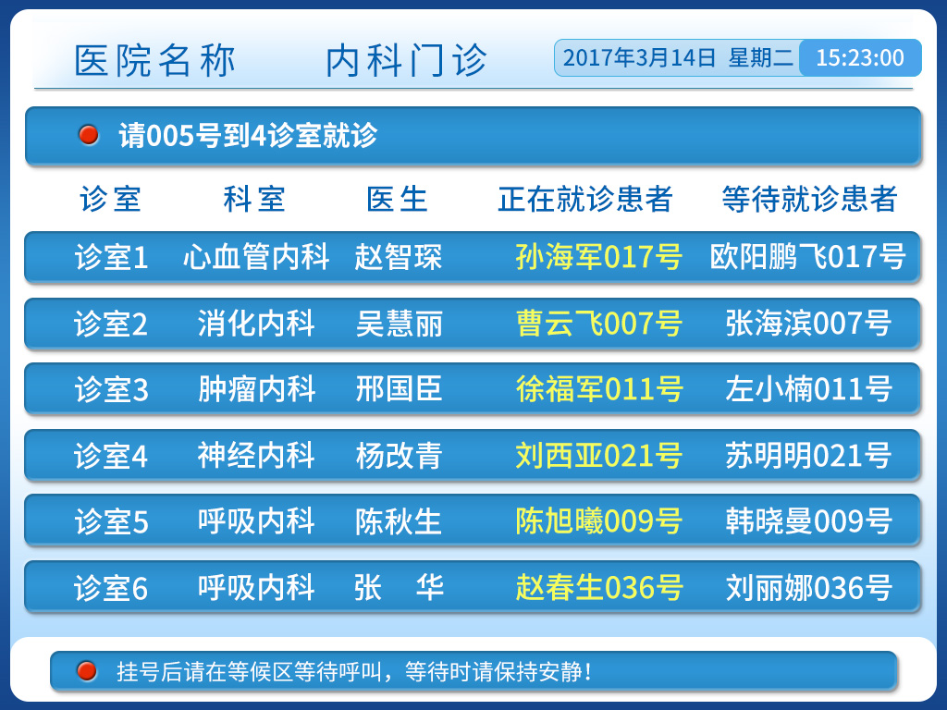
- 诊室显示终端（19寸液晶一体机）
壁挂式液晶一体机安装在诊室门口，用于显示当前就诊医生照片及简介并呼叫当前就 医的病员及下一个等候人员。

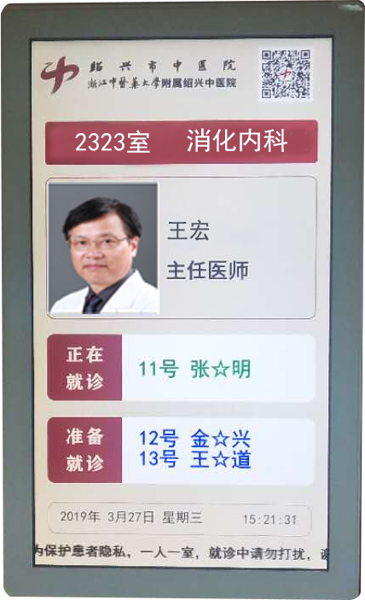

7、自助签到机（22寸触摸竖立壁挂）
一般竖立壁挂安装在等候大厅，病人自助刷卡签到，主要用于复诊、过号病人自助加入二次排队队列,规则由医院制定：
1)、过号或者复诊插入初诊病人正常顺序后3位插1位；
2)、或者1位初诊病人1位复诊病人；
3）、过号与复诊相同规则。
4）、要求兼容绍兴地区医保卡与健康卡并有实施案例。
5）、自助签到机后期可以扩展挂号、取号等相关功能。
6）、▲自助签到机有成功实现挂号、取号、无现金结算功能。
8、设备清单
序号 | 产品或服务名称 | 单位 | 数量
1 | 叫号系统软件（含与HIS对接） | 套 | 5
2 | 自助签到机（电容式触摸屏）（核心设备） | 台 | 5
3 | 一体机 | 台 | 49
4 | 候诊综合显示终端（65寸） | 台 | 2
5 | 媒体播放盒 | 台 | 5
6 | 系统综合布线 | 项 | 1
7 | 交换器 | 台 | 5

（三）设备具体参数

1、一体机技术参数
产品类型 | 液晶一体机
屏幕尺寸 | ▲≥19英寸宽屏（16:9）
屏幕类型 | LED全视角显示屏
分辩率 | 1366*768像素或以上
亮度 | ≥250cd/㎡
可视面积 | ≥400×200mm
可视角度 | ≥170（H）°/160(H)°
显示色彩 | ≥16.7M
安装方式 | 壁挂式
应用环境 | 室内、半室外
外观颜色 | 白色白边全模具制作
防护玻璃 | ≥3mm全钢化玻璃
性能参数
CPU | 安卓A20，优于双核1GHz
内存 | DDRII 1G或以上
存储类型 | 内置存储器≥4G（外置存储最大可扩展64G）
操作系统 | ▲Android 4.2.0 以上
网络接口 | RJ45网络接口，可选配WIFI无线网络

2、自助签到机
产品类型 | 液晶一体机
屏幕尺寸 | ▲≥21.5英寸宽屏（16:9）
屏幕类型 | LED全视角显示屏
分辩率 | 1920*1080像素或以上
亮度 | ≥250cd/㎡
可视面积 | ≥470×260mm
可视角度 | ≥170（H）°/160(H)°
显示色彩 | ≥16.7M
安装方式 | 壁挂式
应用环境 | 室内、半室外
性能参数
CPU | 英特尔酷睿I3 处理器或以上
内存 | ≥4GDDR
存储类型 | ▲128G固态硬盘或以上
操作系统 | Win7 旗舰版
网络接口 | RJ45网络接口，可选配WIFI无线网络
外观参数
机身颜色 | 白色白边
产品尺寸 | ≥650×340×45mm
其它参数
电源性能 | 100-240V交流，50/60Hz
消耗功率 | 50W
电容屏参数
尺寸 | ▲≥21.5英寸
触摸技术 | ★电容式多点触摸屏
触摸类型 | 1点，2点，4点触摸等多点触摸
嵌入方式 | 前置嵌入（可前维护）
触摸驱动方式 | HID免驱
书写面材质 | 物理钢化玻璃
触摸屏感应方式 | 手指，书写笔
触摸屏定位分辨率 | 4096*4096像素或以上
支持操作系统 | ▲Windows,Linux,Android,MAC
定位精度 | ≤±2mm
触摸系统供电方式 | USB 5.0V 直接供电
抗干扰 | 白炽灯(220V,100W),垂直距离350mm以上太阳光射的照度达90000Lux、
远程升级功能 | 支持远程对触摸硬件控制程序(MCU)升级功能

3、候诊综合显示终端（65寸）
屏幕尺寸 | ≥65英寸
分辨率 | ≥3840x2160
屏幕比例 | 16:9
电视类型 | LED电视
电视接口
HDMI接口数量 | 2个
接口类型 | AV /HDMI /RF射频接口/ LAN端子 /USB
图像参数
视频显示格式 | 2160p
背光灯类型 | LED发光二极管
扫描方式 | 逐行扫描
接收制式 | D/K PAL NTSC
功能参数
网络连接方式 | 全部支持

4、媒体播放盒
▲windows系统,流媒体处理芯片,
自带 16G SSD硬盘，风扇，低功耗，高稳定性；
支持全高清1920*1080P，视频之间切换无黑屏，支持全数字点直播功能，支持多屏帧级别同步播放和切换；
HDMI/VGA接口。
系统布线必须按照标准做到规范和防火

（四）服务要求

1、自排队叫号管理系统安装调试验收合格之日提供至少24个月的免费软件维护及升级服务，以及在此期间新购设备的系统软硬件联机安装。

2、在质保期内软件出现故障或有紧急需求，中标方应在4小时内到达现场，12小时内修复，保证信息管理系统开机率大于98%，质保期内所产生的一切费用均由中标方承担。

3、保修服务方式均为供应商上门免费保修，即由供应商派员到用户使用现场维修。由此产生的一切费用均由中标方承担。
4、中标方负责排队叫号管理系统与医院其他系统的接口。

5、中标方负责软件系统运行的稳定性，负责免费修改出错的软件系统。

6、中标方应为用户方提供终身维护咨询服务。
（五）建设要求
序号 |  | 要求 | 偏离情况
1 | 门诊三楼（国医馆、中内科、针灸科区域）排队 | 要求按目前二楼内外科区域模式排队、叫号
2 | 门诊四楼（妇科、口腔科、眼科、耳鼻喉科）排队 | 要求按目前二楼内外科区域模式排队、叫号
3 | 门诊一楼（骨伤、腰腿痛区域） | 要求按目前二楼内外科区域模式排队、叫号
4 | 门诊二楼（儿科区域） | 要求按目前二楼内外科区域模式排队、叫号

（六）付款方式
在排队叫号系统软硬件设备安装调试完毕，验收合格后，支付合同总金额的90%，正常运行一年后支付余额（总金额的10%）。

五、评标办法及标准
1、评标方法：
1.1本次评标采用综合评分法，评标结果按评审后得分由高到低顺序排列。得分相同的，按投标报价由低到高顺序排列。得分且投标报价相同的并列。投标文件满足招标文件全部实质性要求，且按照评审因素的量化指标评审得分最高的投标人为的中标候选人。中标候选人并列的，采用随机抽取的方式确定。
1.2采用综合评分法的，提供相同品牌产品且通过资格审查、符合性审查的不同投标人参加同一合同项下投标的，按一家投标人计算，评审后得分最高的同品牌投标人获得中标人推荐资格；评审得分相同的，由采购人或者采购人委托评标委员会按照招标文件规定的方式确定一个投标人获得中标人推荐资格，招标文件未规定的采取随机抽取方式确定，其他同品牌投标人不作为中标候选人。
非单一产品采购项目，采购人应当根据采购项目技术构成、产品价格比重等合理确定核心产品，并在招标文件中载明。多家投标人提供的核心产品品牌相同的，按前款规定处理。
2.评分标准：共100分，其中技术分60分，商务分40分。评分依下述所列为评标打分依据，分值如下（本次评标评委由5人及以上单数组成，计算分值时，按其算术平均值保留小数2位）。
2.1.技术分（60分）
序号 | 评审内容 | 分值 | 评分标准
1 | 总体技术方案 | 28 | 根据投标产品技术指标要求，技术指标满足或高于要求得满分28分。技术指标中打“★”号为实质性指标，如有负偏离作无效投标处理；打“▲”号为重要指标，每有一项负偏离的扣4分，其他一般指标负偏离的每有一项扣1分，扣完为止。若负偏离达到5个及以上的按重大偏离处理。非量化类的，若是功能一样，表述方式不一样则为符合，量化类的由评委视情况讨论决定。
2 | 资质 | 6 | 投标公司拥有所投产品的软件著作权：  1.医院智能分诊排队管理系统相关软件著作权证书复印件加盖投标单位公章（2分），没有不得分。  2.医生工作站虚拟叫号相关软件著作权证书复印件加盖投标单位公章（2分），没有不得分。  3.多媒体信息发布系统相关软件著作权证书复印件，加盖投标单位公章（2分），没有不得分。
3 | 工程管理、实施 | 5 | 根据投标单位针对本项目调研情况，工程管理和组织到位情况，工程计划科学合理性，是否影响医院正常业务。好：3.0-5.0分；较好：2.0-2.9分；一般：0.0-1.9分，由专家酌情打分。
4 | 案例 | 6 | 投标公司业绩分：以2016年1月1日以来，同等规模同类业绩案例，每个案例得2分，最高6分。
5 | 售后服务情况 | 15 | 售后服务情况:  1、投标公司能否提供本地化的服务，非本地企业在绍兴地区设有常驻售后服务机构，或者承诺中标后成立售后服务机构的得4分。  2、在要求的免费软件维护及升级服务年限（2年）外，承诺每延长1年增加2分，最多6分（0-6分）；  3、在质保期内软件出现故障或有紧急需求的响应情况：优（4.0-5.0分）、良（2.0-3.9分）、一般（0.0-1.9分）。
▲ 减分：投标人的信誉情况：政府采购领域中投标人在项目招标、投标和合同履约期间是否存在不良行为记录。
● 投标人参与本次招标活动前三年内在浙江省范围内政府采购领域中受到不良行为记录处罚的每次扣1分。
●未按规定提供商务文件光盘的扣一分。
2.2商务分40分
2.2.1评标基准价：即满足招标文件要求且投标价格最低的投标报价为评标基准价，其价格分为满分。
2.2.2其他投标人的价格分统一按照下列公式计算：
投标报价得分=(评标基准价／投标报价)×价格权值×100
即：投标报价得分=(评标基准价／投标报价)×40

